GE Mapress Kupfer Losflansch PN 10/16 DN32

Geberit

Eigenschaften

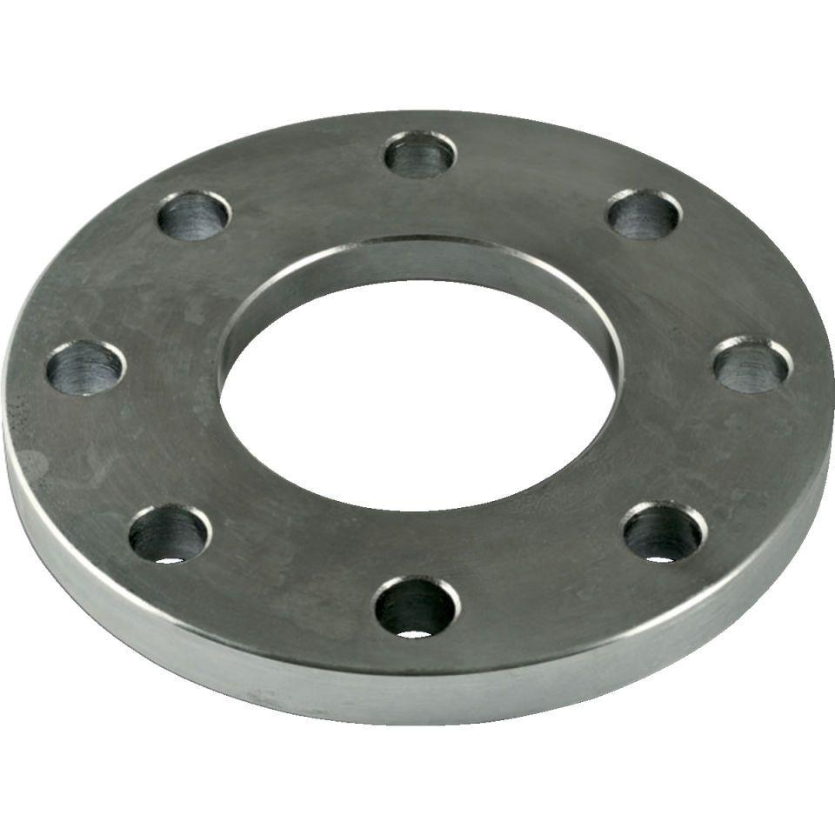

GTIN:

4025410548900

HAN:

23716

Werkstoff

Kupfer